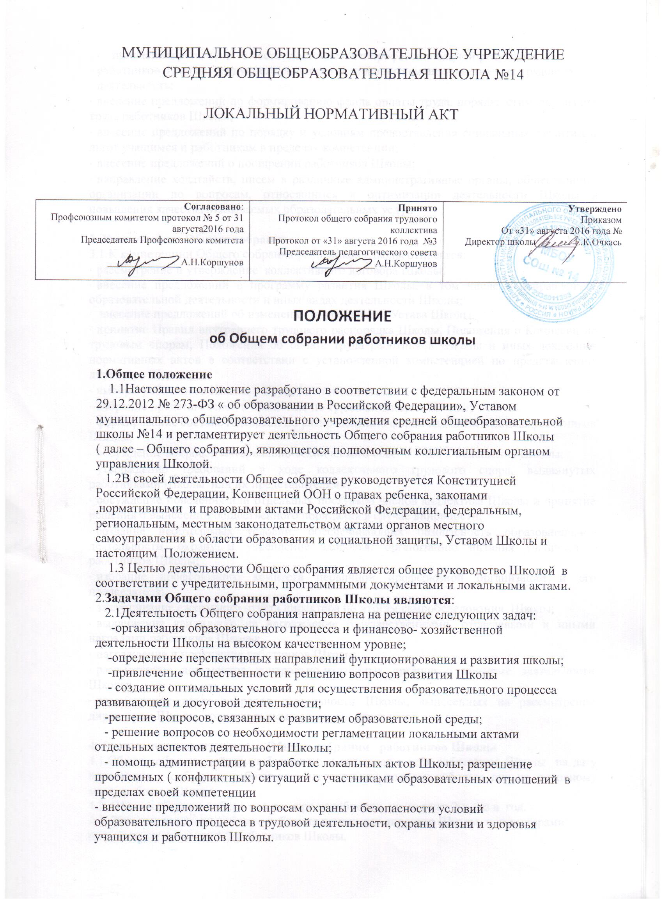
⋅ принятие мер по защите чести, достоинства и профессиональной репутации работников Школы, предупреждение противоправного вмешательства в их трудовую деятельность;
⋅ внесение предложений по формированию фонда оплаты труда, порядка стимулирования труда работников Школы;
⋅ внесение предложений по порядку и условиям предоставления социальных гарантий и льгот учащимся и работникам в пределах компетенции;
⋅ внесение предложений о поощрении работников Школы;
⋅ направление ходатайств, писем в различные административные органы, общественные организации по вопросам, относящимся к оптимизации деятельности Школы и повышения качества оказываемых образовательных услуг.

3. Компетенции Общего собрания
3.1.К компетенции Общего собрания работников Школы относятся: ⋅ рассмотрение и утверждение коллективного договора Школы;
⋅ внесение предложений в программу развития Школы, в том числе о направлениях образовательной деятельности и иных видах деятельности Школы;
⋅ внесение предложений об изменении и дополнении Устава Школы;
⋅ принятие Правил внутреннего трудового распорядка Школы, Положения о Комиссии по трудовым спорам, Положения об оплате труда работников Школы и иных локальных нормативных актов в соответствии с установленной компетенцией по представлению директора Школы;
⋅ выборы работников Школы в Управляющий совет;
⋅ избрание представителей в Комиссию по трудовым спорам Школы;
⋅ формирование состава Комиссии по распределению фонда надбавок и доплат работников Школы;
⋅ обсуждение вопросов материально-технического обеспечения и оснащения Школы;
⋅ утверждение требований в ходе коллективного трудового спора, выдвинутых работниками Школы или их представителями;
⋅ обсуждение поведения или отдельных поступков членов коллектива Школы и принятие решения о вынесении общественного порицания в случае виновности;
⋅ создание необходимых условий, обеспечивающих безопасность образовательной деятельности, охрану и укрепление здоровья, организацию питания учащихся и работников Школы;
⋅ избрание профсоюзного комитета первичной профсоюзной организации и его председателя;
⋅ заслушивание ежегодного отчета директора по итогам самообследования Школы;
⋅ выдвижение кандидатур на награждение государственными, отраслевыми и иными наградами работников Школы;
⋅ награждение и поощрение работников Школы;
⋅ рассмотрение документов контрольно-надзорных органов о проверке деятельности Школы;
⋅ рассмотрение иных вопросов деятельности Школы, вынесенных на рассмотрение директором Школы, коллегиальными органами управления.

4. Организация деятельности Общего собрания работников Школы
4.1.Общее собрание действует бессрочно и включает в себя работников Школы на дату проведения собрания, работающих на условиях полного рабочего дня по основному месту работы в Школе.
4.2. Общее собрание собирается по мере надобности, но не реже 2-х раз в год.
4.3. Решение о созыве Общего собрания принимает директор Школы, инициаторами созыва могут не менее 1/3 работников Школы.

4.4.На заседания Общего собрания могут быть приглашены представители Учредителя, общественных организаций, органов муниципального и государственного управления. Лица, приглашенные на собрание, пользуются правом совещательного голоса, могут вносить предложения и заявления, участвовать в обсуждении вопросов, находящихся в их компетенции.
4.5.Общее собрание работников Школы считается правомочным, если на нѐм присутствует не менее 2/3 работников Школы.
4.6.Для ведения Общего собрания открытым голосованием избираются его председатель и секретарь.
4.7.Руководство Общим собранием осуществляет Председатель, а ведение протоколов Общего собрания осуществляется секретарем, которые избираются на первом заседании Общего собрания сроком на один календарный год.
4.8.Председатель Общего собрания:
⋅ организует деятельность Общего собрания;
⋅ информирует членов общего собрания о предстоящем заседании не менее чем за 2 недели;
⋅ организует подготовку к проведению заседания за 1 неделю до его проведения; ⋅ определяет повестку дня;
⋅ контролирует выполнение решений.
4.9.Процедура голосования определяется Общим собранием работников Школы. 4.10.Решения Общего собрания принимаются большинством голосов присутствующих и являются рекомендательными для коллектива. Решения, утвержденные приказом директора Школы, являются обязательными для всех работников Школы, а в некоторых случаях и всех участников образовательных отношений.

5. Ответственность Общего собрания работников Школы 5.1. Общее собрание несет ответственность за:
⋅ выполнение, выполнение не в полном объеме или невыполнение закрепленных за ним задач;
⋅ соответствие принимаемых решений законодательству Российской Федерации, подзаконным нормативным правовым актам, Уставу Школы;
⋅ компетентность принимаемых решений.

6. Делопроизводство Общего собрания работников Школы
6.1.Заседания Общего собрания работников Школы оформляются протоколом. 6.2. Протоколы подписываются председателем и секретарем Общего собрания. 6.3. Нумерация протоколов ведется с начала календарного года.
6.4.Протоколы Общего собрания хранятся в делах Школы и передаются по акту при смене руководителя, передаче в архив.

7. Заключительные положения
7.1. Настоящее Положение принимается на Общем собрании работников Школы, утверждается директором Школы после согласования с Профсоюзным комитетом первичной профсоюзной организации.
7.2.Изменения и дополнения в настоящее Положение вносятся Общим собранием работников Школы и принимаются на его заседании.
7.3.Положение действует до принятия нового Положения на Общем собрании работников Школы в установленном порядке.

